PRIMERA ENCUESTA NACIONAL DE ESTÁNDARES Y CAPACITACIÓN PROFESIONAL POLICIAL (ENECAP)

- En 2017 se estimaron 384.9 mil elementos de policía a nivel nacional. El 76.1% estaba adscrito a la Policía Preventiva Estatal o Municipal
- En el mismo año, 80.5% de los elementos de policía recibió al menos un curso de formación inicial al ingresar a la corporación y 57.8% recibió mínimo un curso de actualización
- El 86.1% de los elementos de policía con funciones operativas obtuvo por cuenta propia al menos un accesorio o material de apoyo o protección para desempeñar sus funciones

Los resultados de la primera Encuesta Nacional de Estándares y Capacitación Profesional Policial (ENECAP) estiman que, a nivel nacional, durante 2017:

Había 384.9 mil elementos de policía. Por cada 10 elementos de policía había 8 hombres y 2 mujeres. El 58% de este grupo de población tenía 39 años o menos y 55.1% contaba con estudios de nivel medio superior.

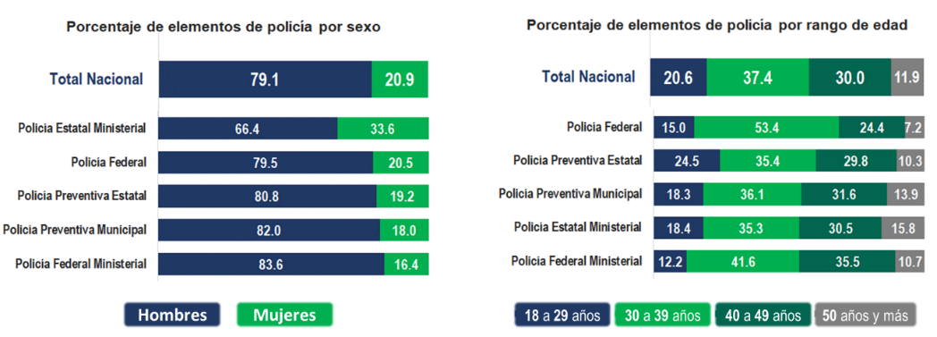

Su distribución fue la siguiente: 76.1% estaban adscritos a las Policías Preventivas Estatal o Municipales, 13.5% pertenecían a la Policía Estatal Ministerial, 9.5% a la Policía Federal y 0.9% a la Policía Federal Ministerial.

En promedio, los elementos de policía contaron con 7.1 años de antigüedad y trabajaron 70 horas a la semana. Del total de elementos de policía, 73.4% realizó funciones principalmente operativas.

Uno de cada cuatro elementos de policía reportó contar con antecedentes laborales en alguna institución de seguridad pública o privada: el 9.6% había trabajado en alguna empresa de seguridad privada y custodia mientras que 9.2% había pertenecido al Ejército.

El 80.5% de los elementos de policía recibió un curso de formación inicial al ingresar a la institución policial, 57.8% recibió al menos un curso de actualización y 29.2% recibió mínimo un curso de especialización.

El 86.1% de los elementos de policía con funciones operativas obtuvieron por cuenta propia al menos un accesorio o material de apoyo o protección para el desempeño de sus funciones. 34.2% consiguió por cuenta propia una prenda o accesorio de su uniforme y 4.9% adquirió de la misma forma armas, municiones o accesorios para armamento.

El 35.6% de los elementos de policía fue víctima de algún delito o conducta antisocial en el desempeño de sus funciones. Se estima una tasa de 644 delitos o conductas antisociales por cada cien elementos de policía.

A nivel nacional, se estima que 90 de cada mil elementos de policía fueron víctima de algún acto de corrupción durante el desempeño de sus funciones, entre los que se incluyen soborno por parte de ciudadanos y extorsiones por parte de compañeros o superiores.

La ENECAP genera información estadística sobre las capacidades, herramientas y actividades de los elementos de las Policías Federal, Preventiva Estatal y Municipal, Ministerial o de Investigación Federal y Estatal.

También arroja datos sobre sus características sociodemográficas, antecedentes y adscripción, ingreso y proceso de admisión, técnicas básicas de la función policial, dimensión personal del policía (hábitos), actividades cotidianas durante el desempeño del trabajo policial, relación con la institución, mandos y compañeros de trabajo, victimización, equipamiento y la experiencia con posibles actos de corrupción.

Para el levantamiento de la ENECAP 2017 se entrevistaron a 56,125 elementos de policía adscritos a la Policía Federal, Secretarías de Seguridad Pública estatales y municipales, Procuradurías Generales de Justicia o Fiscalías Generales de cada entidad federativa, así como a la Agencia de Investigación Criminal de la Procuraduría General de la República.

El diseño estadístico de la ENECAP 2017 permite contar con representatividad a nivel nacional para la Policía Federal y Policía Federal Ministerial y resultados a nivel nacional y estatal para la Policía Estatal, Policía Municipal y Policía Estatal Ministerial o de Investigación.

Toda la información que deriva de la ENECAP 2017 está disponible en la página de Internet del Instituto: http://www.beta.inegi.org.mx/programas/enecap/2017/default.html

Se anexa Nota Técnica
Para consultas de medios y periodistas, contactar a: comunicacionsocial@inegi.org.mx
o llamar al teléfono (55) 52-78-10-00, exts. 1134, 1260 y 1241.

Dirección de Atención a Medios / Dirección General Adjunta de Comunicación

NOTA TÉCNICA

ENCUESTA NACIONAL DE ESTÁNDARES Y CAPACITACIÓN PROFESIONAL POLICIAL
2017

La Encuesta Nacional de Estándares y Capacitación Profesional Policial (ENECAP) 2017 genera información estadística relevante para el desarrollo e implementación de estándares profesionales policiales en la Policía Federal, Preventiva Estatal y Municipal, Policía Ministerial o de Investigación Federal y Estatal relativa a las características sociodemográficas, antecedentes y adscripción, ingreso y proceso de admisión, técnicas básicas de la función policial, dimensión personal del policía (hábitos), actividades cotidianas durante el desempeño del trabajo policial, relación con la institución, mandos y compañeros de trabajo, victimización, equipamiento y la experiencia con posibles actos de corrupción en el desempeño de sus funciones o al interior de su corporación. De esta manera, la ENECAP 2017 genera información que sirva para conocer las capacidades, herramientas y actividades actuales de las policías, a partir de los estándares establecidos por la Constitución Política de los Estados Unidos Mexicanos, Tratados Internacionales de los que el Estado Mexicano es parte, la Ley General del Sistema Nacional de Seguridad Pública, la Ley de la Policía Federal, el Código Nacional de Procedimientos Penales, el Plan Estratégico de Capacitación en Materia de Justicia Penal, el Programa Rector de Profesionalización y Capacidades Policiales Básicas, protocolos de actuación, entre otros ordenamientos y regulaciones.

Esta encuesta complementa la información generada por los Censos Nacionales de Gobierno, Seguridad Pública y Sistema Penitenciario realizados también por el INEGI, así como la información en materia de seguridad pública, generada por la Comisión Nacional de Seguridad.

Diseño Estadístico
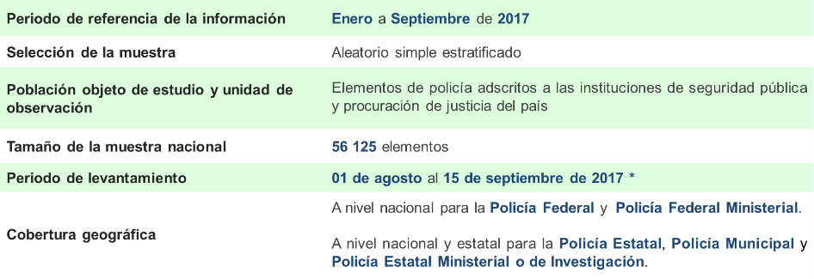

* En el caso de la Secretaría de Seguridad Pública de la Ciudad de México, el levantamiento se realizó del 04 al 19 de junio de 2018

Objetivos de la ENECAP 2017

Generar información sobre:

- Las características sociodemográficas de las fuerzas policiales.
- Los antecedentes médicos y hábitos de salud de los elementos policiales que inciden en el desempeño de sus funciones.
- La experiencia laboral previa de los elementos policiales en el ámbito de la seguridad pública y privada.
- Las características de los procesos de admisión, formación y capacitación policial y su influencia en las funciones policiales cotidianas.
- El conocimiento que tienen los policías acerca de las técnicas básicas de la función policial.
- Las actividades policiales que realizan los elementos durante la jornada laboral cotidiana de acuerdo con el grado y función.
- La disponibilidad y provisión de equipamiento con el que cuentan los policías para realizar sus funciones.
- Las relaciones sociales, en términos de violencia, que los policías mantienen con sus compañeros de trabajo y mandos superiores.
- Las situaciones de victimización que los policías pueden experimentar durante la realización de sus funciones.
- Las posibles situaciones de corrupción experimentadas por los policías al interior de la corporación policial.

Elementos de la fuerza de seguridad pública del Estado mexicano

Para el levantamiento de la ENECAP se entrevistó a elementos de policía adscritos a la Policía Federal, Secretarías de Seguridad Pública estatales y municipales, Procuradurías Generales de Justicia o Fiscalías Generales de cada entidad federativa, así como a la Agencia de Investigación Criminal de la Procuraduría General de la República, durante agosto y septiembre de 2017. En el caso de la Secretaría de Seguridad Pública de la Ciudad de México, el levantamiento se realizó del 04 al 19 de junio de 2018.

Marco muestral

El marco muestral de la ENECAP 2017 se generó a partir de la información sobre el Estado de Fuerza de Seguridad Pública del Registro Nacional de Personal de Seguridad Pública previsto en el artículo 122 de la Ley General de Sistema Nacional de Seguridad Pública. La información fue proporcionada por la Comisión Nacional de Seguridad de la Secretaría de Gobernación y por la Procuraduría General de la República.

- Características sociodemográficas
Durante 2017, se estimaron 384.9 mil elementos de policía a nivel nacional. De ellos, 76.1% se encuentran adscritos a las Policías Preventivas Estatales o Municipales.

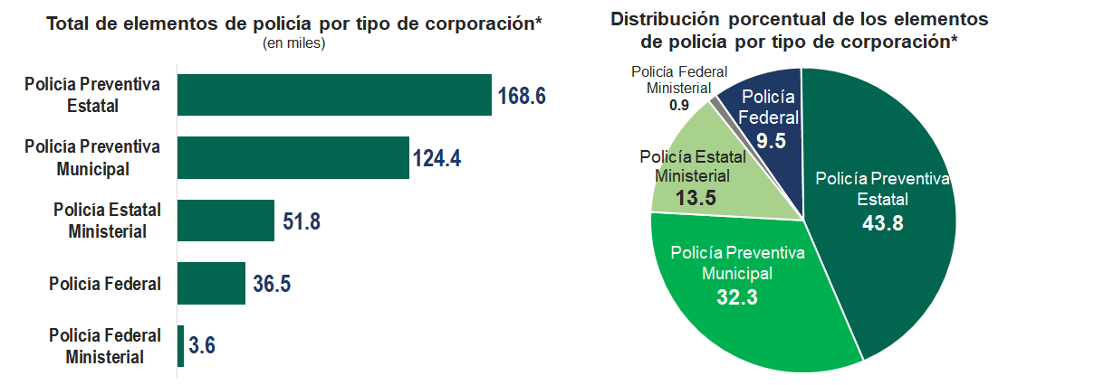

* Las cifras corresponden al mes de agosto de 2017

Distribución de la población de policías por funciones
De los 384.9 mil elementos de policía estimados, 73.4% realizaron principalmente funciones operativas durante 2017, esto representa 282.7 mil elementos de policía a nivel nacional.

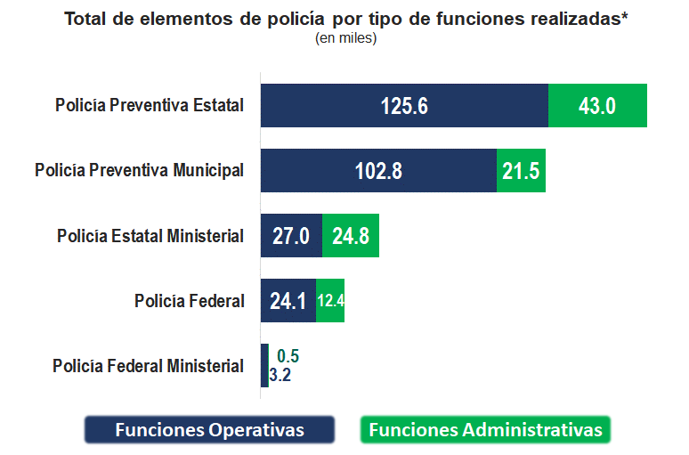
* Las cifras corresponden al mes de agosto de 2017

Distribución de los policías por sexo y edad

Durante 2017, a nivel nacional, 79.1% de los elementos de policía eran hombres. Por otra parte, 58% de los elementos de policía tenía 39 años o menos.

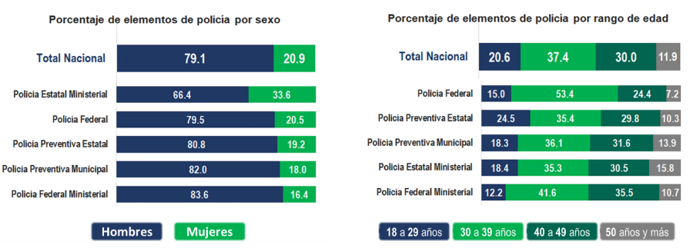

Estado Civil

A nivel nacional, 72.2% de los elementos de policía vivía con su pareja. En el caso de las mujeres, este porcentaje fue de 41.2 por ciento.

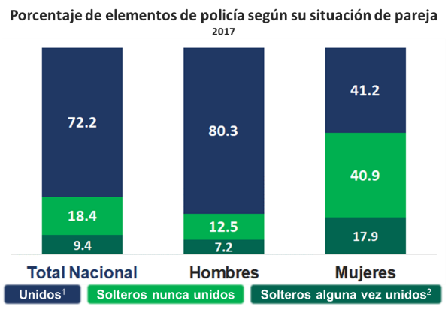

¹ Incluye casados y en unión libre.
² Incluye divorciados, separados y viudos.

Nivel de escolaridad

A nivel nacional, 55.1% de los elementos de policía en 2017 contó con estudios de nivel medio superior. En promedio, los policías contaban con 12.7 años de escolaridad.

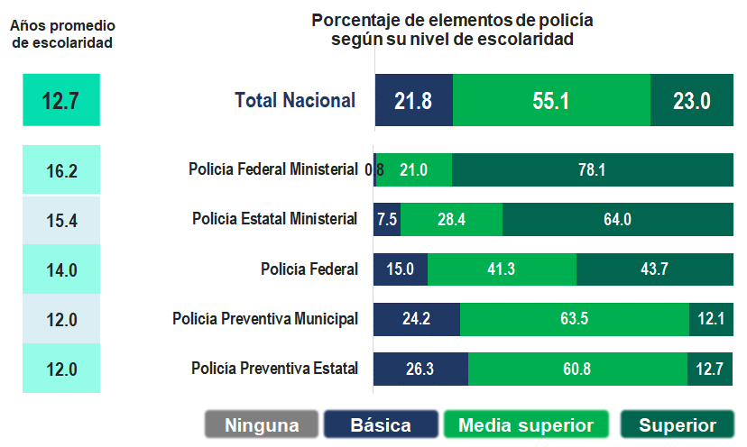

Satisfacción de necesidades básicas

A nivel nacional, en 2017, 96.3% de los elementos de policía contó con ingresos económicos para tener comida suficiente en su hogar de manera cotidiana.
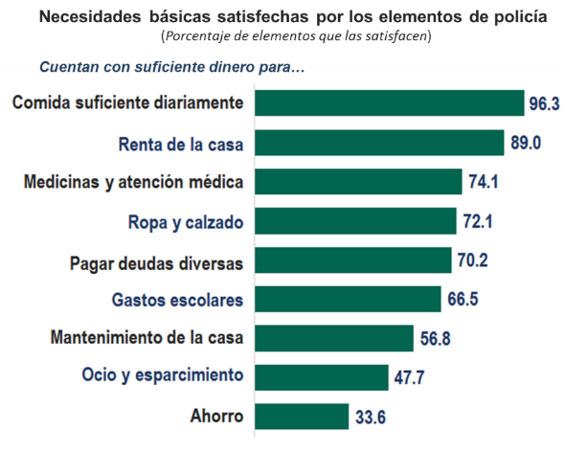

Actividad laboral alterna
A nivel nacional, durante 2017, 25.9% de los elementos de policía desarrolló otra actividad para complementar sus ingresos económicos.
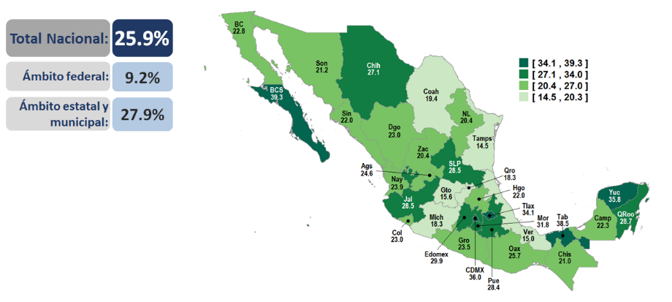
Nota: Las cifras por entidad federativa incluyen a la Policía Preventiva Municipal, Policía Preventiva Estatal y Policía Estatal Ministerial.

- Antecedentes médicos y hábitos de salud

A nivel nacional, durante 2017, 79.4% de los elementos de policía tuvo algún grado de sobrepeso u obesidad de acuerdo con sus niveles de Índice de Masa Corporal.
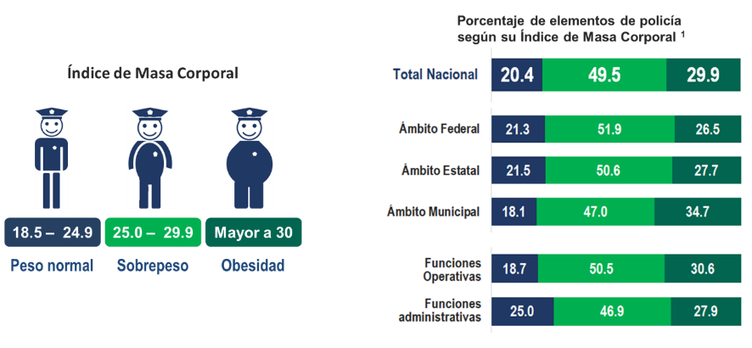
Nota. El Índice de Masa Corporal es la relación entre el peso y la talla; se calcula dividiendo el peso de una persona en kilos entre el cuadrado de su talla en metros (kg/m2). De acuerdo con la Organización Mundial de la Salud (OMS), un índice de masa corporal igual o mayor a 25 determina sobrepeso mientras que uno igual o superior a 30 indica obesidad.
¹ Las ponderaciones se obtuvieron a partir de los datos de peso y estatura (talla) que proporcionaron los informantes.

Estado de salud
La ENECAP estima que 18.6% de los elementos de policía padecieron alguna enfermedad crónica durante 2017. Del total de policías, 9.3% padeció hipertensión arterial.

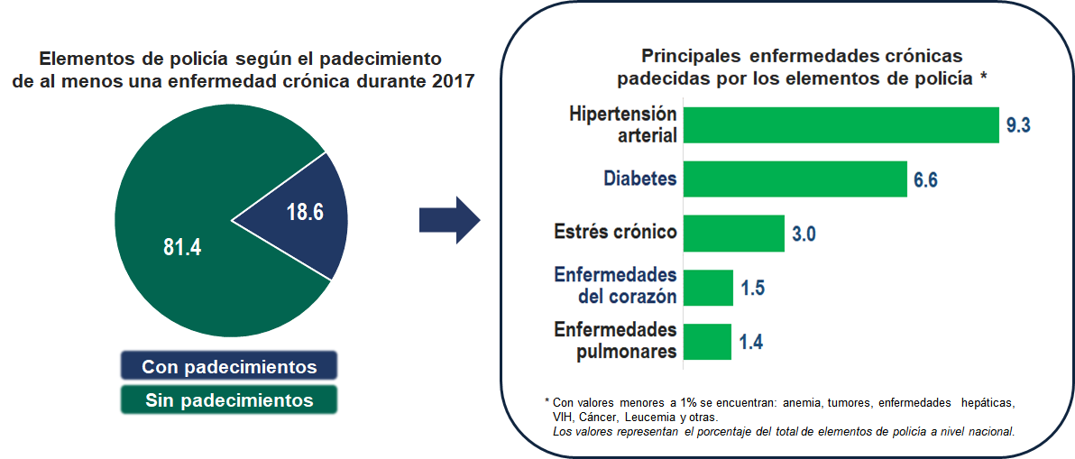

Afectaciones laborales a la salud

A nivel nacional, 53% de los elementos de policía sufrió alguna afectación en su salud debido a sus actividades laborales. Del total de elementos de policía, 30% experimentó aumento o disminución de peso en 2017.

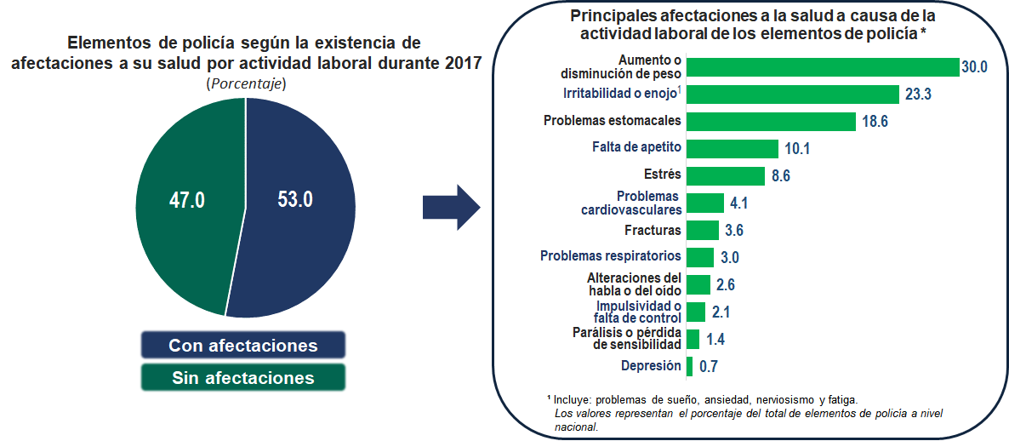

- Antecedentes laborales

A nivel nacional, 80.9% de los elementos de policía tenía empleo antes de ingresar a la corporación. De ellos, 18.8% contaba con experiencia en funciones de seguridad pública o privada.

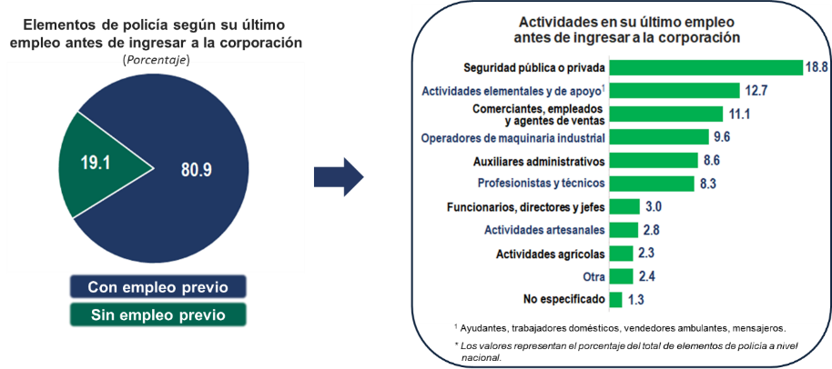

Antecedentes laborales en instituciones de seguridad
A nivel nacional, en algún momento de su historia laboral, 25.6% de los elementos de policía participó en actividades de seguridad pública o privada antes de ingresar a la corporación.

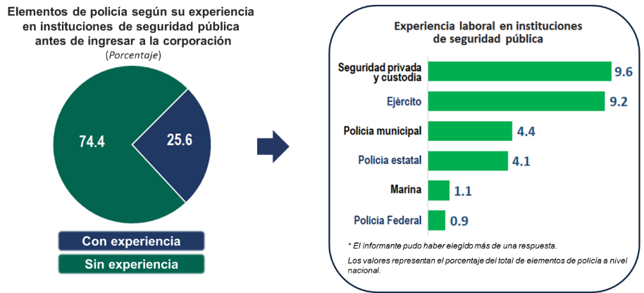

- Dimensión personal del policía en la corporación

Tiempo desempeñando el cargo actual
Hasta 2017, a nivel nacional, los elementos de policía declararon haber estado desempeñando su cargo por 7.1 años en promedio.
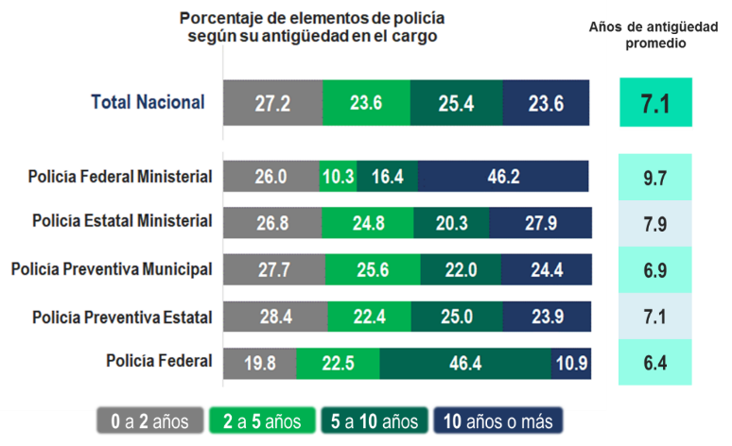

Funciones principales
Durante 2017, a nivel nacional, 73.4% de los elementos de policía realizó funciones principalmente operativas. De ellos, 78.6% llevaron a cabo tareas de prevención.
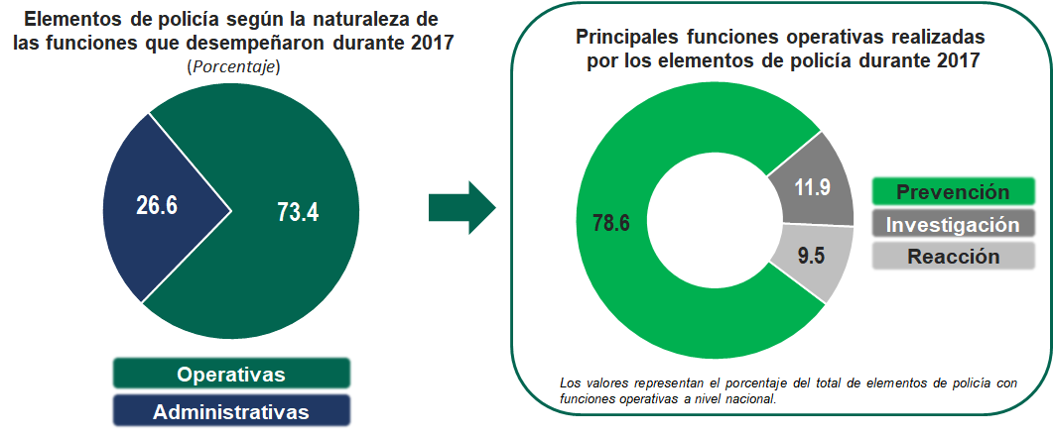

Motivos para ingresar a la corporación
Hasta 2017, 36.5% de los elementos de policía a nivel nacional ingresaron a su corporación principalmente por necesidad económica o desempleo.
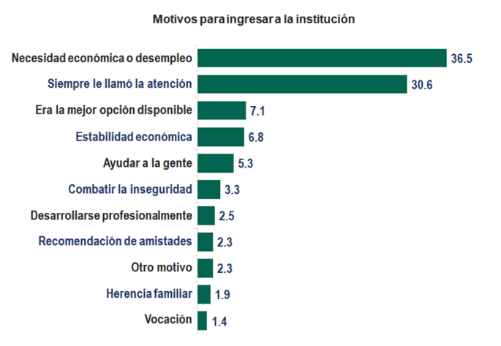
Turnos laborales
Durante 2017, 19.3% de los elementos de policía a nivel nacional cubrió turnos de 24 x 24 horas.
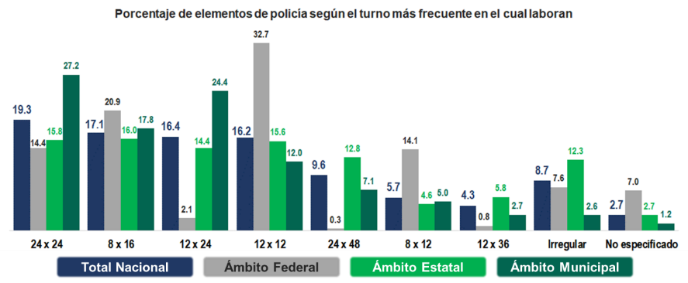

Servicio de alimentos por parte de la corporación
En 2017, 29.4% de los elementos de policía recibió alimentos por parte de la corporación durante su turno de trabajo.
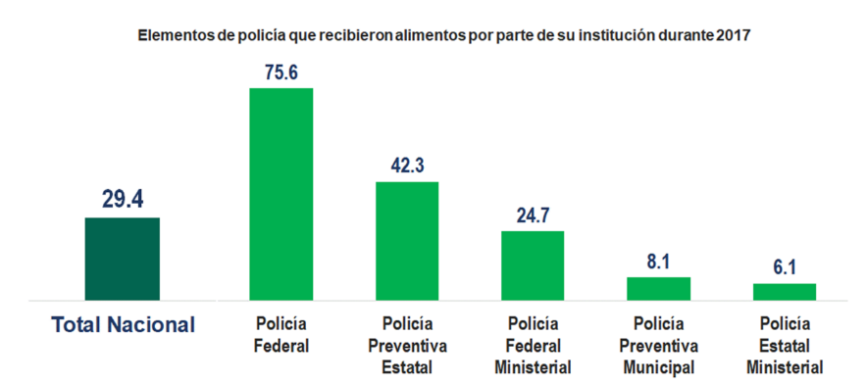
(Porcentaje)

Prestaciones laborales
A nivel nacional, durante 2017, 99.2% de los elementos de policía contó con la prestación de aguinaldo, seguida de vacaciones y seguro de vida con 97.7 y 81.9%, respectivamente.
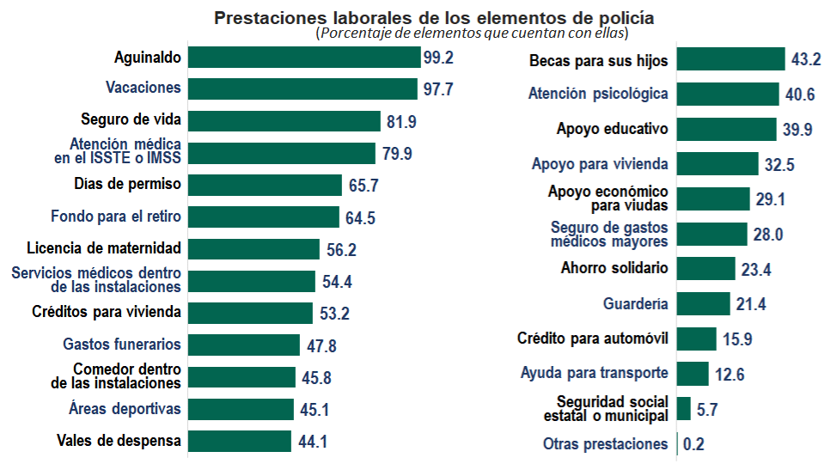

- Admisión, Adscripción y Proceso de formación
Examen de admisión
Porcentaje de elementos de policía que hasta 2017 presentaron exámenes de ingreso o de control de confianza para ser admitidos en la corporación.
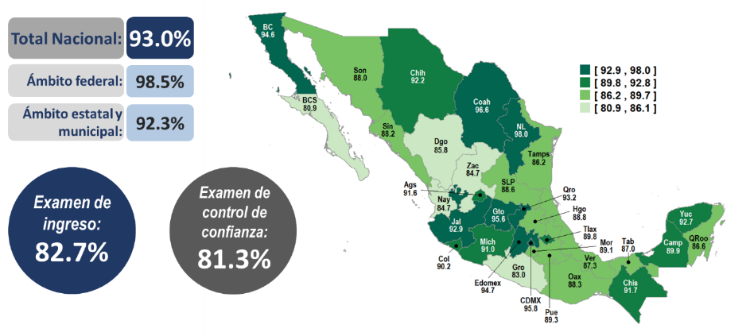
Nota: Las cifras por entidad federativa incluyen a la Policía Preventiva Municipal, Policía Preventiva Estatal y Policía Estatal Ministerial.

Formación inicial
A nivel nacional, 80.5% de los elementos de policía recibió al menos un curso de formación inicial al ingresar a la corporación.
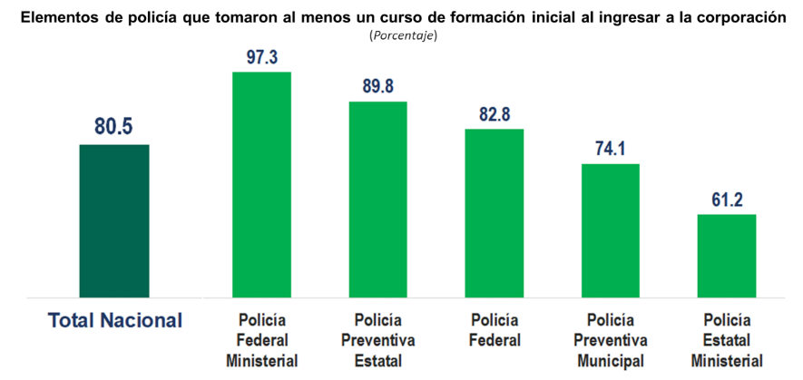

Cursos de actualización
A nivel nacional, 57.8% de los elementos de policía recibió al menos un curso de actualización durante 2017.
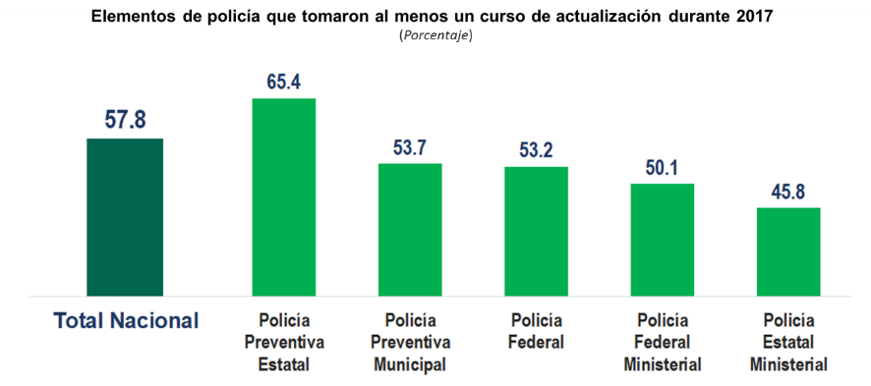

Detección de necesidades de capacitación
A nivel nacional, 98% de los elementos de policía desearía recibir en el futuro al menos un curso de capacitación para mejorar su desempeño.
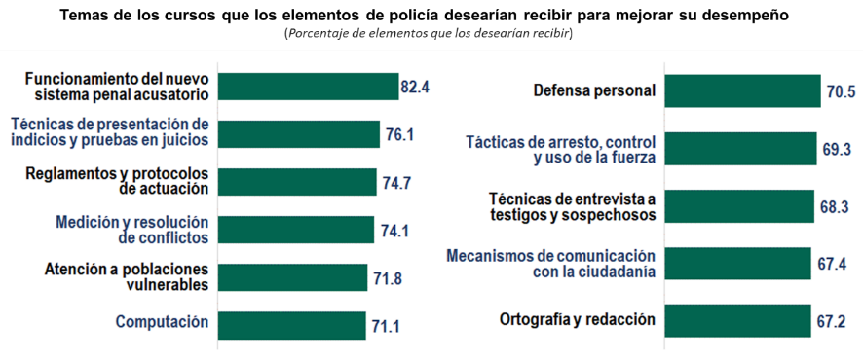

- Equipamiento para el desempeño de la función policial
Equipo de apoyo obtenido por cuenta propia
A nivel nacional, 86.1% de los elementos de policía con funciones operativas obtuvieron por cuenta propia¹ al menos un accesorio o material de apoyo o protección² para el desempeño de sus funciones durante 2017.
¹ Esto pudo deberse a que la institución no se lo proporcionó, no lo proporcionó en cantidad suficiente, o bien, no es adecuado para el desempeño de sus funciones.
² Se incluyen como accesorios de apoyo: esposas, gas lacrimógeno, chaleco de tránsito, lámpara de mano, entre otros; como materiales de apoyo: equipo de radiocomunicación, teléfono celular, megáfono, hachas, alcoholímetros, entre otros; y como accesorios de protección: chaleco balístico, coderas, rodilleras, pasamontañas, entre otros.
³ Sin reembolso por parte de la corporación.
Armamento o municiones obtenidos por cuenta propia
A nivel nacional, 4.9% de los elementos de policía con funciones operativas que utilizaron armas, municiones o accesorios para armamento para el desempeño de sus funciones durante 2017, las obtuvieron por cuenta propia¹.

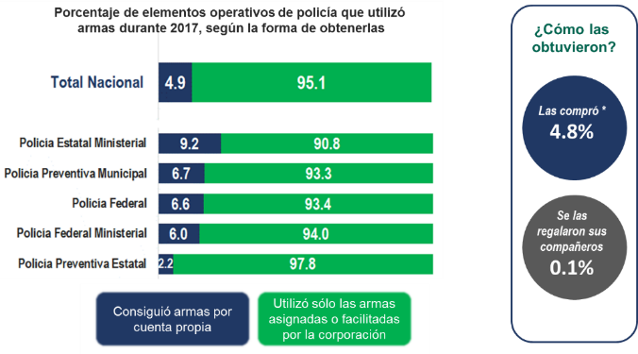

Porcentaje de elementos de policía con funciones operativas que utilizaron armas, municiones o accesorios para armamento para el desempeño de sus funciones durante 2017 y las obtuvieron por cuenta propia¹, por entidad federativa.
¹ Esto pudo deberse a que la institución no se lo proporcionó, no lo proporcionó en cantidad suficiente, o bien, no es adecuado para el desempeño de sus funciones.
⁺ Sin reembolso por parte de la corporación.

- Armas asignadas
Armas de fuego asignadas
Porcentaje de elementos de policía con funciones operativas con armas de fuego asignadas durante 2017, por entidad federativa.
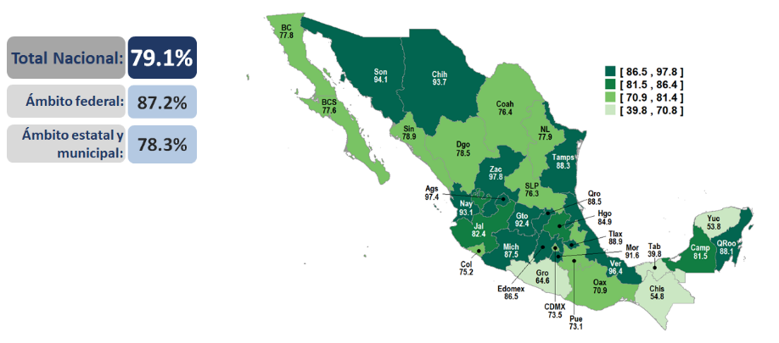

Uso de armas
A nivel nacional, 59.7% de los elementos de policía con funciones operativas hizo uso de armas en el desempeño de sus funciones durante 2017.
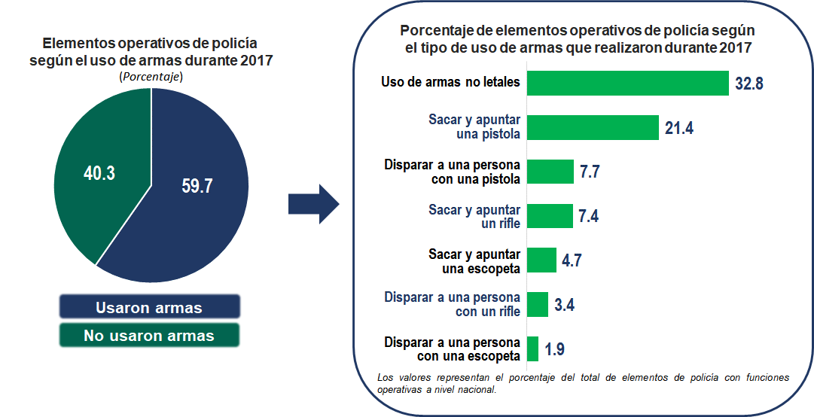

- Actividad y uso de la fuerza

Durante 2017, 75.3% de los elementos de policía con funciones operativas hizo uso de la fuerza en el desempeño de sus funciones.

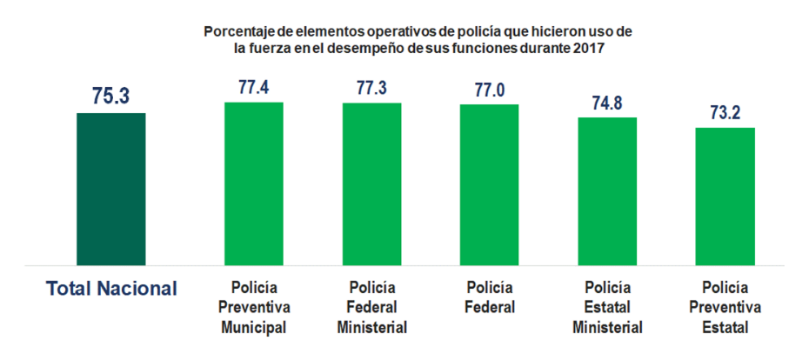

- Delitos e incidentes atendidos

Delitos atendidos por la Policía Federal

Durante 2017, 87.7% de los elementos operativos de la Policía Federal atendió los delitos de posesión y portación ilegal de armas.

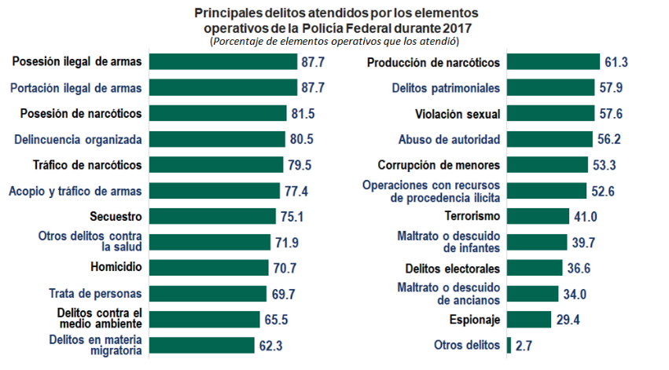

Delitos atendidos –Policías Preventivas

En el ámbito local, los elementos operativos de las policías preventivas estatales y municipales atendieron el delito de robo a transeúnte con 86%, seguido de robo a negocio con 82.3% durante 2017.

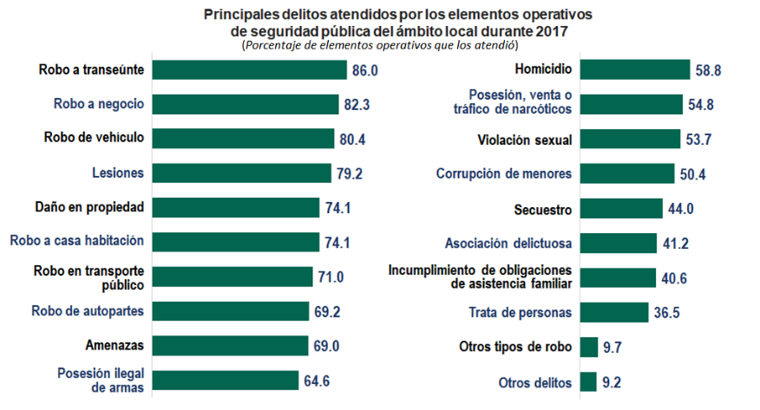

- Relación con la institución, mandos y colegas
Sanciones recibidas durante 2017
A nivel nacional, 21.6% de los elementos de policía recibió una o más sanciones durante 2017.
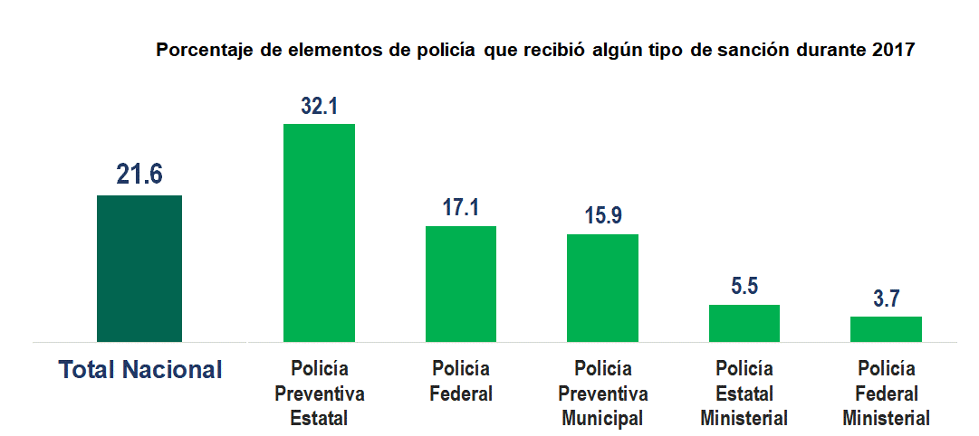

Sanciones institucionales más comunes
A nivel nacional, 83.3% de los elementos de policía refiere que, en la práctica, las sanciones aplicadas consisten en llamadas de atención, seguido de arrestos y amonestaciones por escrito como medidas de sanción con 78.2 y 62.5%, respectivamente.

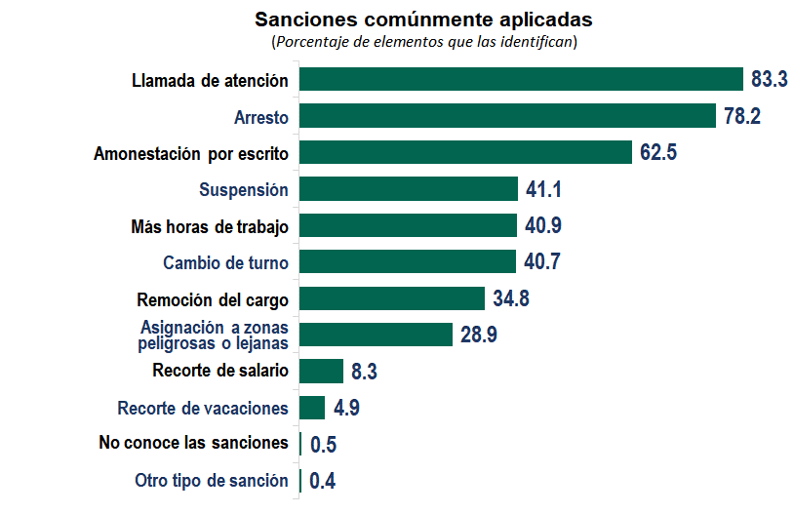

- Victimización
A nivel nacional, 35.6% de los elementos de policía fue víctima de algún delito o conducta antisocial en el desempeño de sus funciones durante 2017.
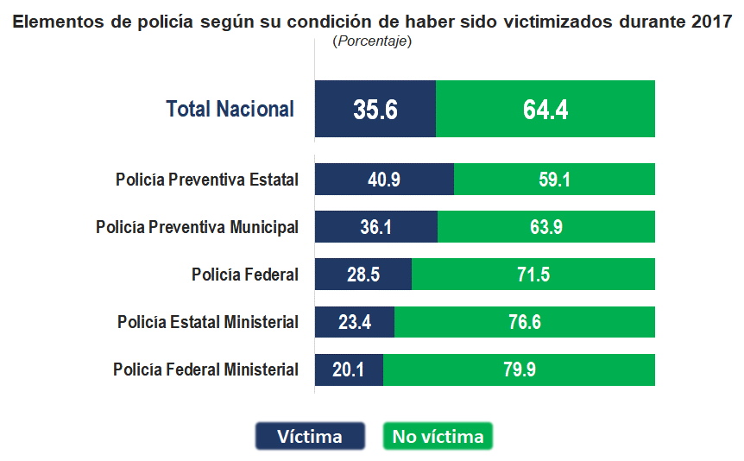

A nivel nacional, durante 2017, 21% de los elementos de policía fue víctima de actos de discriminación durante el desempeño de sus funciones.

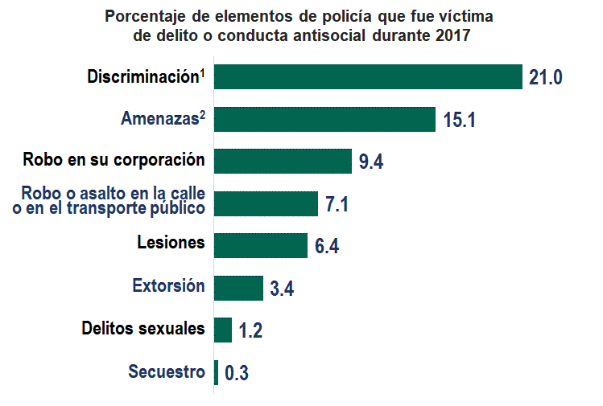
¹ Se refiere a agresiones verbales o actos de maltrato por parte de ciudadanos por el hecho de ser policía; o de compañeros o superiores por su posición jerárquica dentro de la corporación.
² Incluye amenazas verbales o por escrito por parte de ciudadanos, delincuentes, miembros del crimen organizado, compañeros y superiores.

Tasa de delitos y conductas antisociales

A nivel nacional, durante 2017, se estima una tasa de 644 delitos o conductas antisociales contra policías por cada cien elementos de policía. La conducta más reportada fue discriminación¹ con una tasa de 336 por cada cien policías.
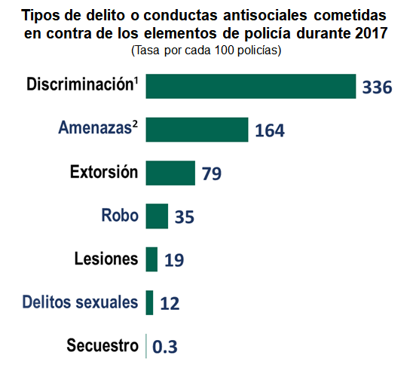
¹ Se refiere a agresiones verbales o actos de maltrato por parte de ciudadanos por el hecho de ser policía; o de compañeros o superiores por su posición jerárquica dentro de la corporación.
² Incluye amenazas verbales o por escrito por parte de ciudadanos, delincuentes, miembros del crimen organizado, compañeros y superiores.

Delitos o conductas antisociales por entidad federativa

Delitos o conductas antisociales contra policías por cada cien elementos de policía, por entidad federativa durante 2017.
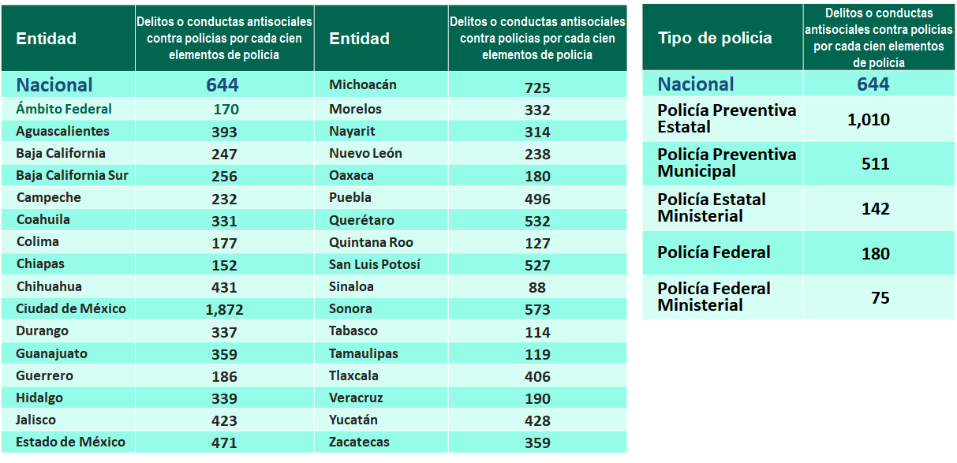

Actos de discriminación contra policías por entidad federativa

Actos de discriminación¹ contra policías por cada cien elementos de policía, por entidad federativa, durante 2017.
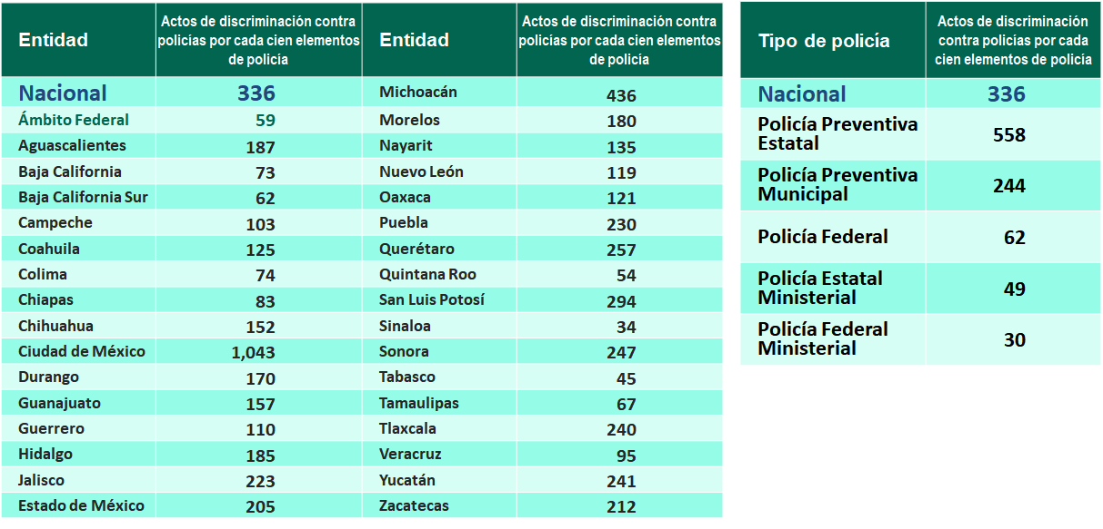
¹ Se refiere a agresiones verbales o actos de maltrato por parte de ciudadanos por el hecho de ser policía; o de compañeros o superiores por su posición jerárquica dentro de la corporación.

- Corrupción

Tasa de víctimas de corrupción por cada mil elementos de policía durante el desempeño de sus funciones, 2017.

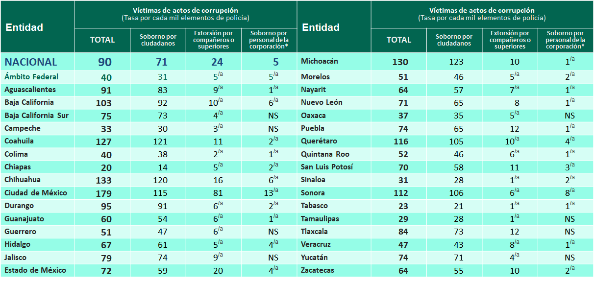
* Para ingresar o conseguir un ascenso.
/a No se recomienda su uso para obtener conclusiones cuantitativas a partir de estos datos ya que sus coeficientes de variación son mayores al 30 por ciento, sólo se presentan para análisis cualitativo.
NS No significativo.

Actos de corrupción

Tasa de actos de corrupción por cada mil elementos de policía durante el desempeño de sus funciones, 2017.

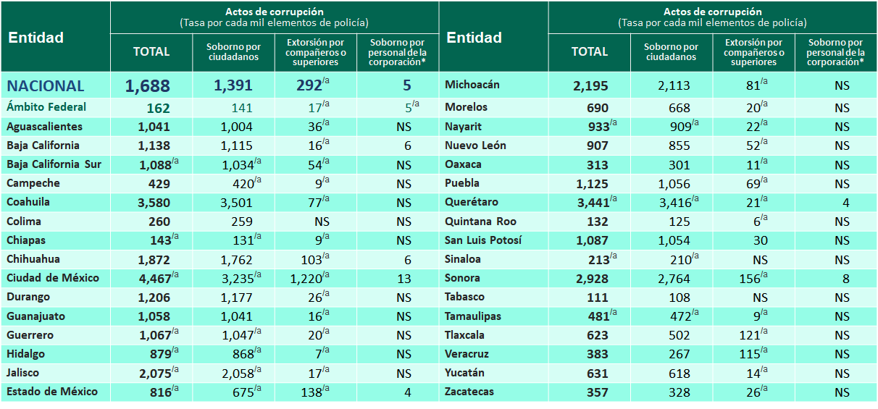
* Para ingresar o conseguir un ascenso.
^{/a} No se recomienda su uso para obtener conclusiones cuantitativas a partir de estos datos ya que sus coeficientes de variación son mayores al 30 por ciento, sólo se presentan para análisis cualitativo.
NS No significativo

Productos y documentos de la ENECAP 2017
Los productos y documentos derivados de la ENECAP 2017 que el INEGI pone a disposición de los usuarios son los siguientes:

- Tabulados con los principales resultados.
- Base de datos a través del laboratorio de Microdatos del INEGI.
- Marco conceptual.
- Cuestionario.
- Informe operativo.
- Diseño Muestral.

La información aquí referida puede ser consultada en la página de Internet del Instituto:

http://www.beta.inegi.org.mx/programas/enecap/2017/default.html

Esto pudo deberse a que la corporación no se lo proporcionó, no lo proporcionó en cantidad suficiente, o bien, no es adecuado para el desempeño de sus funciones.
Se incluyen como accesorios de apoyo: esposas, gas lacrimógeno, chaleco de tránsito, lámpara de mano, entre otros; como materiales de apoyo: equipo de radiocomunicación, teléfono celular, megáfono, hachas, alcoholímetros, entre otros; y como accesorios de protección: chaleco balístico, coderas, rodilleras, pasamontañas, entre otros.

